**C V**

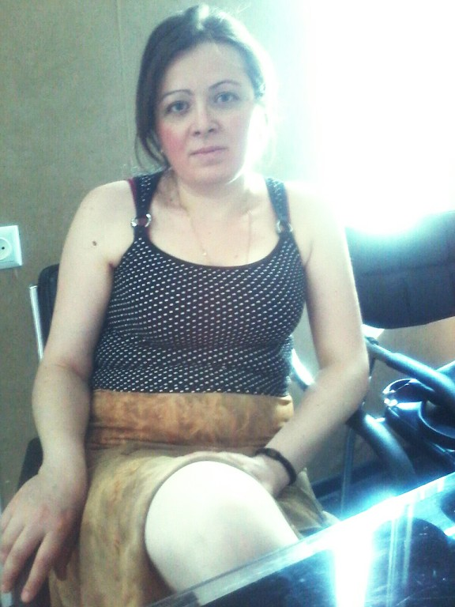

**სახელი, გვარი:** **ფიქრია ღუდუშაური**

დაბადების თარიღი: 22.10.1976

ოჯახური მდგომარეობა: დაოჯახებული

მისამართი ქ. თბილისი, vazisubnis 2მ/რ, კორპ. 16, ბ.7

**ტელეფონი**  სახლი– 275 78 78. Mmob: 598 41-15-37

1982-1993 ქ. თბილისის 163 საjaro სკოლა

**განათლება: უმაღლესი**

1997-2000 ww. საქართველოს ფინანსთა სამინისტროს

თბილისის საფინანსო ეკონომიკურi კოლეჯi.

Ffakulteti- ბუღალტერ–ეკონომისტი.

2002-2007 ww. საქართველოს ტექნიკური უნივერსიტეტის

საჰაერო ხომალდების რადიო და

საავიაციო მოწყობილობის ტექნიკური

ექსპლუატაციის ფაკულტეტის

კურსდამთავრებული.

**ტრენინგები / კურსები :** 18.10.2010- 18.12.2010 წ- თბილისის სამედიცინო

სასწავლებელი. ხელოვნების კურსი

მოზრდილა და ბავშვთა სამკურნალო მასაჯის

სპეციალობით.

2011 წ. -ქ. თბილისის მერიის პროექტის

ფარგლებში დასაქმების აუცილებელი

კომპიუტერის 27 საათიანი საბაზისო კურსი.

(Microsoft Windows XP, Microsoft Office-Word,

Excel, PowerPoint, Internet).

**ენების ცოდნა:** ქართული

რუსული

inglisuri

**კომპიუტერული პროგრამების ცოდნა:** Microsoft word, Exell, Internet.

**piradi Tvisebebi** : პასუხისმგებლობის გრძნობა, პუნქტუალურობა, Sromismoyvareoba, gunduri muSaobis unari.